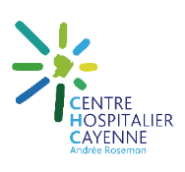
Fiche de poste
Médecin responsable des projets de santé publique en commune
Pôle des Centres délocalisés de prévention et de soin

PRESENTATION DE L’ETABLISSEMENT
Établissement de recours et de référence en Guyane en Amazonie française, et établissement support du Groupement hospitalier de Guyane (Cayenne, Kourou et Saint-Laurent), le Centre Hospitalier de Cayenne (CHC) est un acteur majeur de l’offre de soin en Guyane. Avec ses 773 lits et places, il représente plus de 60% de l’ensemble des séjours du territoire. Son offre s’étend sur l’ensemble des territoires dits « isolés » avec le pôle hospitalier des Centres Délocalisés de Prévention et de Soins (CDPS), coordonné depuis le CHC et qui se décline en 17 centres répartis sur l’ensemble du territoire (cf. carte ci-dessous).
Établissement très dynamique en forte croissance, le CHC soutient le développement de son offre de soin et de son activité de recherche, reconnue au niveau national et international sur les problématiques de santé publique et de médecine tropicale, dans la perspective de la création d’un CHU de Guyane en 2025.
PRESENTATION DU PÔLE des CDPS
Les CDPS assurent l’accès aux soins de proximité des 20% de la population guyanaise vivant dans les territoires de l’intérieur de Guyane et le long des fleuves transfrontaliers avec le Brésil et le Surinam. Ils réalisent une activité unique de soins, de prévention, de promotion et d’éducation à la santé, de vaccination et de veille sanitaire.  En 2019, les CDPS ont assuré 166 841 consultations, 1051 mises en observation et réalisé 949 transferts urgents.  Les CDPS s’organisent autour de trois secteurs administratifs pilotés par des centres dits « pivots » :  - Haut Maroni et CDPS de Maripa-Soula  - Moyen et bas Maroni et CDPS de Grand Santi  - Est-Oyapock et CDPS de Saint Georges | 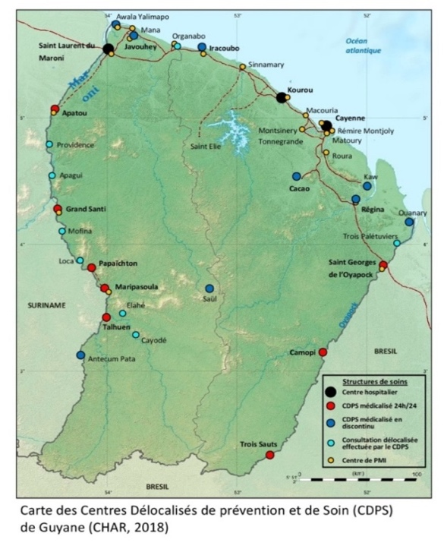
Ils sont coordonnés par une équipe de 24 professionnels basés à Cayenne, dont un médecin coordonnateur et chef de pôle, une adjointe de coordination, une cadre supérieure de pôle et une directrice déléguée.
Le projet de création d’un CHU de Guyane prévoit un renforcement important de l’offre de soins portée par les CDPS, avec la transformation des trois centres pivots en hôpitaux de proximité. Dans cette perspective, dès 2022 la prévention, la promotion de la santé et les actions de santé publique seront renforcées.
PRESENTATION DES projets EMSPEC et de LA lutte contre les addictions
L’EMSPEC a été créée en mai 2019 pour répondre aux besoins importants de santé publique des populations résidant dans les communes dites de l’intérieur guyanais, en s’appuyant et en complément de l’offre sanitaire assurée par les CDPS.
L’équipe est composée d’un binôme de coordination basée à Cayenne constituée par deux infirmiers et le médecin responsable des projets de santé publique, ainsi que de trois binômes « infirmier–médiateur issu des communautés » positionnés dans chacun des 3 secteurs des CDPS (cf. carte des CDPS ci-dessus).

L’EMSPEC a pour missions, en partenariat le plus souvent, de :
- Co-construire et mettre en œuvre avec les communautés des actions de promotion de la santé sur des thématiques priorisées ;
- Développer et accompagner les parcours de soins spécialisés en lien avec les soignants référents ;
- Participer à la description de l’état de santé des populations afin de mieux connaître et comprendre les enjeux ;
- Développer, appuyer, mettre en œuvre les projets de coopération sanitaire transfrontalière ;
- D’aller vers les patients, hors-les-murs, et d’apporter une réponse rapide aux phénomènes épidémiques en lien avec les soignants du CDPS et Santé Publique France (SPF).

Le projet EMSPEC sera renforcé dans le cadre du projet CHU :  - Doublement des binômes sur chaque secteur dès le 1er janvier 2022 ;  - Création d’une équipe composée de deux infirmiers et d’un médiateur, positionnée à SLM pour le secteur Bas Maroni ;  - (Recrutement d’un 2ème IDE coordonnateur–acté par anticipation, cf. composition de l’équipe de coordination ci-dessous). | 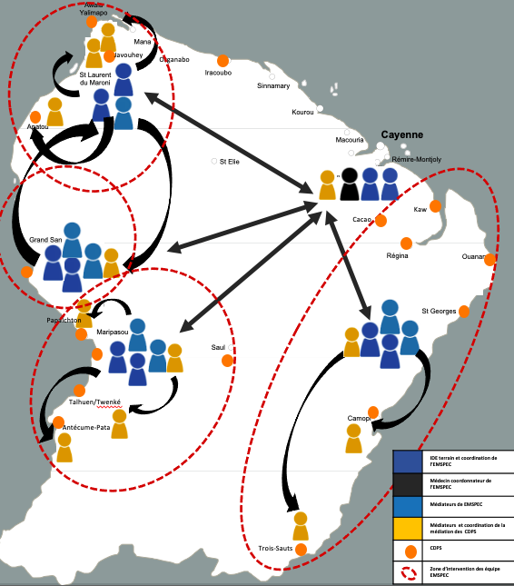  Renforcement du projet EMSPEC dans le cadre du projet CHU

Le projet de lutte contre les addictions des CDPS a pour objectif d’améliorer la qualité de vie des habitants en apportant aux populations de l’intérieur du territoire guyanais et aux professionnels intervenant dans leur parcours de soin et dans leur parcours de vie, une meilleure connaissance des conséquences liés aux consommations de produits, ainsi qu’en proposant des stratégies d’accompagnement et de prises en charge actualisées et innovantes, tenant compte des spécificités de ces territoires. Le médecin coordonnateur des projets en SP accompagne l’infirmière coordonnatrice du projet.
Le projet de lutte contre les addictions en CDPS sera renforcé dans le cadre du projet CHU par la création d’un deuxième poste d’infirmier en addictologie.

Enfin, le médecin responsable de la santé publique a été sollicité par l’ARS pour mettre en œuvre dès fin 2021 un projet pilote de de lutte contre les métaux lourds, StraMélo à Camopi.

La mise en œuvre de ces projets s’appuie sur la coordination des CDPS et se fait en collaboration avec les équipes des centres de santé, en particulier avec les médiateurs des CDPS.

MISSIONS
Sous la responsabilité du médecin chef de pôle des CDPS et du directeur délégué des CDPS, et en collaboration avec l’ensemble des agents de la coordination et des centres délocalisés, le médecin responsable des projets de santé publique en commune coordonne l’EMSPEC et le projet de lutte contre les addictions en CDPS, avec l’appui des infirmières coordonnatrices des deux projets.
Il a pour mission d’assurer :
- Le management stratégique et opérationnel des projets de santé publique porté par les CDPS :
  - Animation des équipes-terrain et de la dynamique des projets de santé publique
  - Gestion des ressources humaines :
    - Participation aux recrutements des infirmiers et des médiateurs en lien avec le cadre supérieur de pôle et la coordonnatrice de la médiation
    - Formation et accompagnement des agents
  - Suivi des ressources matérielles des équipes
- Le pilotage et conduite des projets de santé publique dans les CDPS en lien avec les collaborateurs et partenaires associatifs et institutionnels
  - Maladies infectieuses, en particulier : paludisme, arboviroses, parasitoses, etc. ;
  - Lutte contre les métaux lourds (intoxication mercurielle et saturnisme) ;
  - Lutte contre les maladies chroniques (diabète, hypertension, drépanocytose, etc.), réduction des risques (addictologie)
- La participation :
  - A des projets de recherche, encadrement de thèse de médecine, master de santé publique et à la description de l’état de santé des populations
  - A l’accompagnement et à la formation des soignants des CDPS et des partenaires
  - Au pilotage des réponses aux phénomènes épidémiques en lien avec l’ARS et Santé Publique France
  - Au pilotage et mise en œuvre des projets de coopération transfrontalière
PROFIL REQUIS
Diplôme : Docteur en médecine ou en santé publique. Des compétences en gestion de projets et en gestion d’équipe sont un plus.
- Fibre institutionnelle hospitalière avec une expérience clinique
- Dimension managériale importante
- Flexibilité, adaptabilité, réactivité face aux contraintes/imprévus de l’exercice médical en milieu isolé
- Déplacements réguliers et fréquents sur sites
Savoirs :
- Connaissances en santé publique (épidémiologie, économie, système de santé),
- Des connaissances du territoire et des problématiques propres aux communes isolées en Guyane sont un plus
- Langues : parler l’anglais et/ou le portugais et/ou le néerlandais est un plus
Savoir-faire :
- Management individuel, collectif, institutionnel
- Conduite de projets en milieu complexe
- Capacité à trouver des solutions
- Maîtrise des logiciels Pack Office
Savoir-être :
- Esprit d'initiative et dynamisme
- Adaptabilité, réactivité
- Ecoute, bon relationnel
- Capacité d'analyse
- Méthodes et organisation
STATUTS
Professeur des universités - praticien hospitaliers, Maitre de conférence des universités – praticien hospitalier, praticien hospitalier, praticien contractuel ;
Prime de vie chère + 40 % ;
Congés bonifiés et prime de déménagement pour les professionnels statutaires ;
Prise en charge billet d’avion, hébergement et location de véhicule pour l’installation ;
La poursuite d’un exercice clinique est envisageable à raison de 20% du temps de travail.
PERSONNES A CONTACTER
Amandine Papin, secrétaire générale du CHC et directrice déléguée des CDPS : amandine.papin@ch-cayenne.fr
Caroline Belin, directrice des ressources et de l’attractivité médicale : caroline.belin@ch-cayenne.fr
Docteur Mélanie Gaillet, médecin responsable de la santé publique en commune : melanie.gaillet@ch-cayenne.fr

